Umweltfreundlich kühlen: lokale Raumklimageräte von Remko
Redaktion:
LAST Waldecker PR
Büro für Presse- und Öffentlichkeitsarbeit

Ansprechpartnerin:
Marion Paul-Färber
Ringstraße 49
56357 Holzhausen
Telefon: ++49 (06772) 969 87 39
E-Mail: paul-faerber@last-pr.de
Internet: www.last-pr.de
last.pressebuero
LastPressebuero
LASTPR
PR Last RSS Feed

REMKO GmbH & Co. KG
Im Seelenkamp 12
32791 Lage
Telefon: ++49 (05232) 606 - 0
Fax: ++49 (05232) 606 - 260
E-Mail: info@remko.de
Internet: www.remko.de
Mit den lokalen Raumklimageräten von Remko wird überall dort ein hoher Komfort erreicht, wo Hitze und feuchte Luft stören. Dies gilt vor allem für Wohn- und Schlafräume. Dazu stellt der Systemanbieter aus Lage verschiedene Geräte in einer mobilen Kompakt-Ausführung und als Split-Modell zur Verfügung.
Kühlen und Entfeuchten nach Bedarf, das leisten die neuen Modelle MKT ECO und RKL ECO aus dem Hause Remko. Alle vier Ausführungen sind mit dem umweltfreundlichen Kältemittel R290 ausgestattet. Die in Weiß oder Silber erhältlichen Geräte eignen sich für Raumvolumen zwischen 20 und 90 m².
Durch seine vier Laufrollen und den flexiblen Abluftschlauch lässt sich der MKT ECO an jedem Ort sofort einsetzen. Nach dem Start wird der Betriebszustand über LED angezeigt. Die Einstellung der drei Ventilatorstufen erfolgt über eine Infrarot-Fernbedienung. Zudem verfügt das Gerät über eine Timer-Funktion für die An- und Ausschaltzeit. Ein herausnehmbarer Luftfilter zählt außerdem zur Ausstattung. Die Kühlleistung wird mit 2,6 und 2,9 kW angegeben.
Das Raumklimagerät RKL ECO mit 3,1 oder 3,5 kW gilt als leistungsstarker Spotkühler. Der Luftaustritt erfolgt mit der sogenannten Swing-Funktion: Dabei wird eine Lamelle zur Luftverteilung in Bewegung versetzt, was eine angenehme und zugfreie Temperierung ermöglicht. Beide Geräte-Serien können optional mit einer Wanddurchführung für den Abluftschlauch ausgestattet werden.
Eine weitere Variante stellt Remko mit dem RKL DC vor, das mit dem Kältemittel R32 arbeitet. Das kompakte Raumklimagerät mit 4,3 kW Kühlleistung besteht aus einem beweglichen Außen- und Innenteil, jeweils mit hochwertiger Technik. Dazu zählt u. a. die Inverter-Technologie für minimale Temperaturschwankung und energiesparenden Betrieb. Die Verbindung zwischen den Split-Elementen lässt sich durch ein Schnellkupplungssystem einfach und sicher trennen.
Weitere Informationen zum Portfolio und zum Service sind auf der Remko-Website erhältlich.

Dort kühlen, wo es zu warm ist: Das gelingt mit dem mobilen Remko-Raumklimagerät RKL DC in Split-Ausführung.
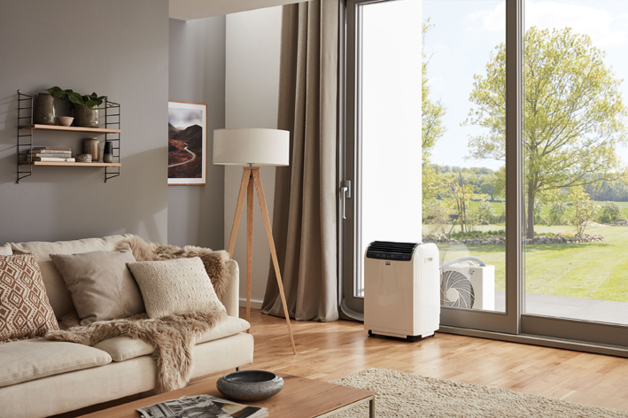
Bild: REMKO GmbH & Co. KG, Lage

